Задание к лабораторной работе

Топология сети:
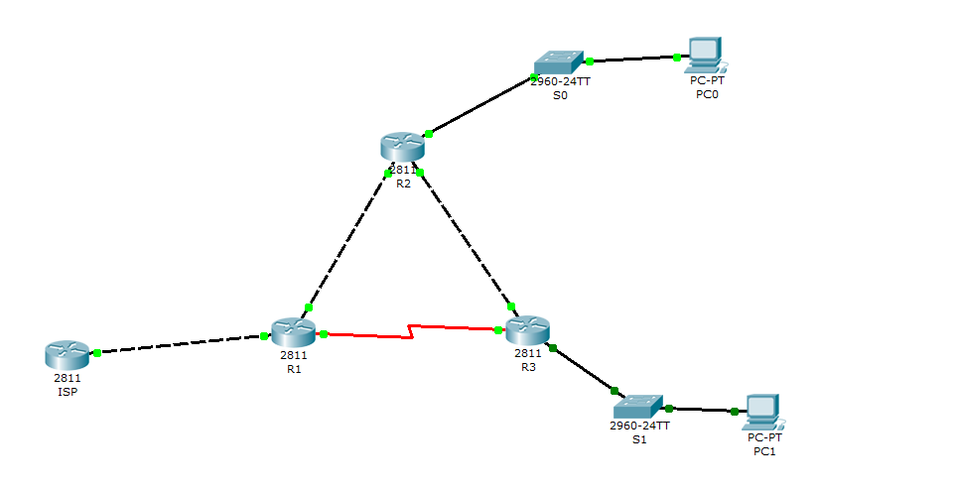

Исходные данные:
Таблица 1
№ варианта | 1 | 2 | 3
R1-R2 | 10.1.3.64/27 | 10.1.3.128/26 | 10.1.3.0/25
R2-R3 | 10.1.4.0/22 | 10.1.32.0/21 | 10.1.96.0/20
R3-R1 | 10.1.2.4/30 | 10.1.2.16/29 | 10.1.2.80/28
R1_ISP | 10.0.0.0/30 | 10.0.0.0/30 | 10.0.0.0/30
Lan_PC0 | 172.16.1.0/24 | 172.16.3.0 | 172.16.5.0
Lan_PC1 | 172.16.2.0/24 | 172.16.4.0 | 172.16.6.0
Load Balancing | From R2 to R1-R3 | From R1 to R2-R3 | From R3 to R1-R2
Lo1 | 192.168.0.1/24 | 192.168.1.1/29 | 192.168.200.1/26
Lo2 | 192.168.1.1/24 | 192.168.1.9/29 | 192.168.200.65/26
Lo3 | 192.168.2.1/24 | 192.168.1.17/29 | 192.168.200.129/26
Lo4 | 192.168.3.1/24 | 192.168.1.25/29 | 192.168.200.193/26

Последовательность действий:
- Настроить интерфейсы маршрутизаторов и компьютеров сети согласно адресации (таблица 1).
- Провести базовые настройки протокола EIGRP на маршрутизаторах (автономная система 1): включить протокол, анонсировать сети. Команды: router и network.
- Запретить передачу сообщений EIGRP к сетям LAN_PC0 , LAN_PC1 , R1_ISP и анонсирование сети R1_ISP. Команды: passive-interface , no network , show ip eigrp interface.
- Просмотреть таблицы маршрутизации. Почему в таблице маршрутизации R2 нет маршрута к сети LAN_PC1 и наоборот. Решить проблему. Команды: show ip route , show ip protocols , no auto-summary.
- Создать на маршрутизаторе R1 четыре виртуальных интерфейса Lo. Назначить им адреса согласно таблице 1. Анонсировать эти сети. Провести ручную суммаризацию этих сетей. Команды: network , ip summary-address eigrp , show ip route.
- Использовать маршрут по умолчанию к роутеру ISP. Анонсировать маршрут через протокол EIGRP. Команды: ip route , redistribute static.
- На маршрутизаторе настроить включить load balancing согласно данным таблицы 1. Команды: bandwidth , delay.

Система оценок:
№ действия | Количество баллов
1 | 2 балла
2 | 2 балла
3 | 1 балл
4 | 2 балла
5 | 1 балл
6 | 1 балл
7 | 1 балл

Итого: 10 баллов

